Сенсорная комната «Сияние»
Артикул | Наименование | Описание | Кол-во | Цена | Сумма | фото
RG415 | 1.Интерактивная воздушно-пузырьковая трубка "Гармония" с пультом | Воздушно-пузырьковая трубка представляет собой форму из качественного органического стекла, вмонтированную в пластиковое основание. В основании имеются мощные светодиоды, окрашивающих трубку в разнообразные цвета. Компрессор не встроенный в основание воздушно-пузырьковой колонны, его необходимо подсоединить к колонне с помощью силиконовой трубочки. Подсветка управляется с пультом управления. Пульт 16 цв.  Воздушно-пузырьковая трубка, диаметром-180 мм, высота-2000 мм. | 1 | 25000 | 25000 | 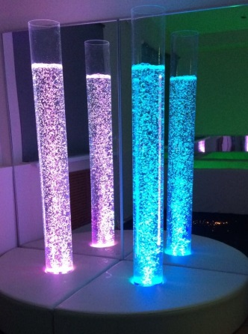
RG008 | 2. Мягкая платформа для воздушно-пузырьковой трубки (600х600х300 мм) | Мягкая платформа является основанием для воздушнопузырьковой трубки и представляет собой деревянный каркас, оклеенный поролоном и обтянутый тканью. Сидя на платформе, Вы и Ваш ребенок сможете наслаждаться эффектами игры цвета и движения пузырьков в непосредственной близости и комфорте.  Размеры:  Длина: 800мм  Ширина: 800мм  Высота: 300мм | 1 | 8950 | 8950 | 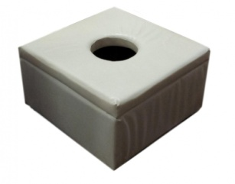
RG014 | 3.Комплект из двух акриловых зеркал для воздушнопузырьковой трубки | Акриловые зеркала – это непременный атрибут к воздушнопузьковой трубке. Благодаря отражению трубки в зеркалах, визуальный эффект значительно усиливается, увеличивается количество пузырьков и света, и при слабом освещении эффект мерцания и плавающих пузырей по истине удивит и принесет завораживающее удовольствие. Зеркала совершенно безопасны, так как крепятся на стену и обрамляются алюминиевым профилем.  Размеры:  Высота-1700мм  Ширина-800мм | 1 | 16000 | 16000 | 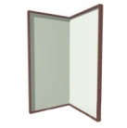
RG019 | 4.Фиброоптическая тактильная панель | Фиброоптическая тактильная панель предназначена для зрительной и тактильной стимуляции, развивает осязательные навыки. Фиброоптическое волокно создает эффект мерцания при полном или частичном отсутствии освещения.  Размеры:  Высота: 1200мм  Ширина: 1000мм  Глубина: 115мм | 1 | 22000 | 22000 | 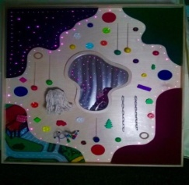
RG085 | 5.Мягкая форма “Пуфик 70” | Эргономичная, комфортная, тактильно приятная мягкая форма располагает к отдыху и взрослых, и детей. Пуфик принимает форму тела благодаря мягкому наполнителю, что отлично способствует релаксации. Он изготовлен из высококачественных материалов, поэтому прослужит долго и станет любимым местом для расслабления.  Размеры:  D-700мм | 2 | 4800 | 9600 | 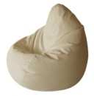
RG122 | 6.Зеркальный шар с мотором (необходим источник света) | Зеркальный шар применяется для развития зрительного восприятия, ориентировки в пространстве. Создаёт психологический комфорт. Снижает уровень тревожности. Корректирует страхи. Расслабляет, посредством воздействия зрительных образов. Используется на занятиях, которые направлены на улучшение эмоционального фона, для концентрации внимания (на тематических тренингах).  Размеры:  D 250мм | 1 | 5300 | 5300
RG124 | 7.Источник света к зеркальному шару | Источник света для зеркального шара необходим для его подсветки. Свет от источника многократно отражается на вращающемся шаре, создавая множество бликов, наполняющих сенсорную комнату. | 1 | 5500 | 5500 | 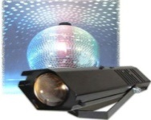
Всего 92350

